(İş yeri tarafından doldurulacaktır)

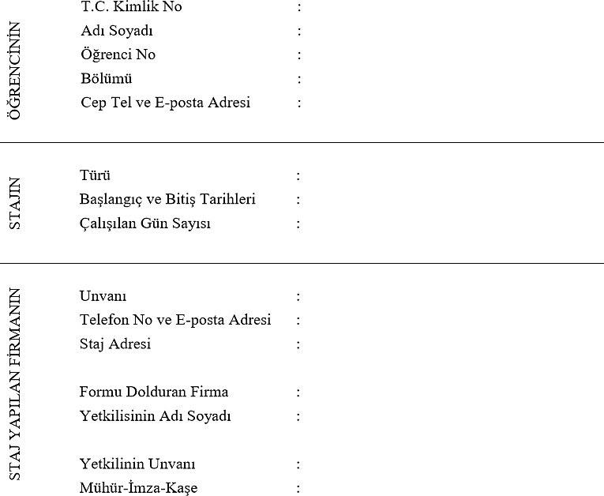

Not: Bu belgenin elektronik kopyası, staj başlangıcından sonraki beş iş günü içerisinde öğrenci tarafından Öğrenci Bilgi Sistemi sistemine yüklenmelidir. Bu nedenle, belgenin staj başlangıcında imzalanarak öğrenciye ivedilikle teslim edilmesi önemle rica olunur. Belgenin basılı kopyası ise staj bitiminde staj raporu ile birlikte öğrenci tarafından fakülteye ulaştırılmalıdır.

